ЭЛЕКТРОННАЯ СТРУКТУРА И ФИЗИЧЕСКИЕ СВОЙСТВА НАНОСТРУКТУР, СОЗДАННЫХ НА ОСНОВЕ ДВУХКОМПОНЕНТНЫХ ПОЛУПРОВОДНИКОВ

Б.Е. Умирзаков\*), И.Р. Бекпулатов, И.Х. Турапов

Ташкентский государственный технический университет, Университетская 2, 100095, Ташкент, Узбекистан

\*) e-mail: [be.umirzakov@gmail.com](mailto:be.umirzakov@gmail.com)

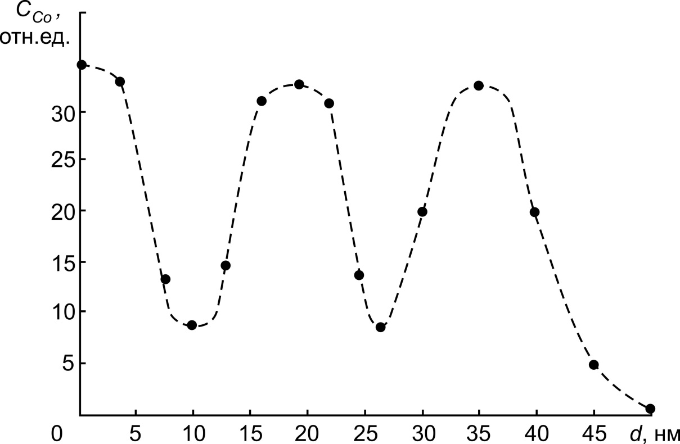Получение наноразмерных структур и слоев на поверхности и в приповерхностной области двухкомпонентных материалов, комплексное исследование их состава, фазовой структуры, электронного состояния, изучение механизмов наблюдаемых явлений, разработка практических рекомендаций по применению обнаруженных эффектов в новых приборах твердотельной электроники.

Рис.2. Концентрационные профили распределении Со по глубине для Si, имплантированного ионами Со+ с Е0 = 30; 15 и 1 кэВ.

Рис.1. Энергетическая зонная диаграмма для системы Si/Cо­Si2/Si(111).

Определены оптимальные условия ионной имплантации (энергия, доза) и последующего отжига (температура и время) для получения многослойной системы CoSi2/Si/CoSi2/Si и SiO2/Si/CoSi2/Si. Изучена их электронная структура, эмиссионные и оптические свойства.

Впервые получены наноразмерные фазы CoSi2 в 2 и 3 слоя в приповерхностной области Si. Установлено, что Eg нанофаз CoSi2 толщиной 8–10 нм, созданных на глубине 28–30 нм, составляет 0,85 эВ, а степень покрытия - 0,25–0,3. При создании второго слоя таких же нанофаз значение Eg этой системы, практически, не меняется, а степень покрытия увеличивается в 1,5–2 раза.